T172: ÔN TẬP CHUNG (Tiết 1)
I. Yêu cầu cần đạt:
1. Kiến thức - kĩ năng:
- HS ôn tập và vận dụng kiến thức về cấu tạo số tự nhiên, phân số, số thập phân để thực hiện giải một số bài toán.
- HS có cơ hội phát triển năng lực lập luận, tư duy toán học và năng lực giao tiếp toán học.
2. Năng lực.
- Năng lực tự chủ, tự học: Chủ động tích cực tìm hiểu kiến thức về cấu tạo số tự nhiên, phân số, số thập phân để thực hiện giải một số bài toán.
- Năng lực giải quyết vấn đề và sáng tạo: Biết vận dụng được viết số tự nhiên phân số, số thập phân để thực hiện giải một số bài toán thực tế.
- Năng lực giao tiếp và hợp tác: Có thói quen trao đổi, thảo luận cùng nhau hoàn thành nhiệm vụ dưới sự hướng dẫn của giáo viên.
3. Phẩm chất.
- Phẩm chất chăm chỉ: Ham học hỏi tìm tòi để hoàn thành tốt nội dung học tập.
- Phẩm chất trách nhiệm: Có ý thức trách nhiệm với lớp, tôn trọng tập thể.
II. Đồ dùng dạy học
BGĐT, máy soi, PHT

III. Các hoạt động dạy học
Hoạt động của giáo viên |  | Hoạt động của học sinh
1. Hoạt động mở đầu (2-3’):  - GV tổ chức trò chơi để khởi động bài học.  + Câu 1: Đọc số sau; 324568  + Câu 2: Cho số sau: 388 698, theo em chữ số 3 thuộc hàng nào, nêu giá trị của chữ số 3 trong số đó.  + Câu 3: Viết số sau: Tám trăm mười sáu nghìn bốn trăm linh sáu.  Câu 4: Rút gọn phân số sau $\frac{21}{35}$  - GV Nhận xét, tuyên dương.  - GV dẫn dắt vào bài mới |  | - HS tham gia trò chơi  + Trả lời: Ba trăm hai mươi tư nghìn năm trăm sáu mươi tám  + Trả lời Chữ số 3 thuộc hàng trăm nghìn, có giá trị là 300 000.  + Trả lời: 816 406  + Trả lời: $\frac{3}{5}$  - HS lắng nghe.
2. Hoạt động luyện tập (27- 29’)  Bài 1. PHT (6- 7’)  a) Hoàn thành bảng sau  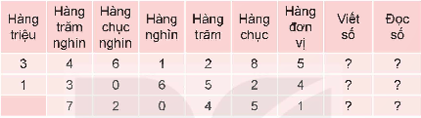  b) Nêu giá trị của chữ số 2 trong mỗi số viết ở câu a.  - GV giới thiệu bài tập và hướng dẫu bài mẫu.  - GV soi bài.  - GV Nhận xét tuyên dương  - GV chốt: Nêu cách đọc số và viết số tự nhiên? | - GV giới thiệu bài tập và hướng dẫu bài mẫu.  - GV mời HS làm việc cá nhân vào PHT  a) 3 461 285: Ba triệu bốn trăm sáu mươi mốt nghìn hai trăm tám mươi lăm.  1 306 524: Một triệu ba trăm linh sáu nghìn năm trăm hai mươi tư.  720 451: Bảy trăm hai mươi nghìn bốn trăm năm mươi mốt.  b) Trong số 3 461 285, giá trị của chữ số 2 là 200.  Trong số 1 306 524, giá trị của chữ số 2 là 20.  Trong số 720 451, giá trị của chữ số 2 là 20 000.  - Lắng nghe.  - HS trả lời
Bài 2. N (5-6’) Sắp xếp các số 67 245, 67 425, 67 524, 65 742 theo thứ tự từ bé đến lớn.  - GV giới thiệu bài tập và hướng dẫn cách làm.  - GV mời HS làm việc nhóm đôi, thực hiện sắp xếp các số.  - GV mời đại diện các nhóm trả lời.  - GV mời các nhóm khác nhận xét, bổ sung.  - GV nhận xét, tuyên dương.  - GV chốt: Muốn sắp xếp các số tự nhiên theo thứ tự từ bé đến lớn thì em làm như thế nào?. | - HS quan sát, lắng nghe GV hướng dẫn cách làm.  - HS làm việc nhóm đôi, thực hiện sắp xếp các số.  65 742, 67 245, 67 425, 67 524.  - Đại diện các nhóm trả lời.  - Các nhóm khác nhận xét, bổ sung.  - HS lắng nghe, sửa sai
Bài 3. B (5-6’) Chọn câu trả lời đúng.  a) Đã tô màu $\frac{5}{8}$ hình nào dưới đây?  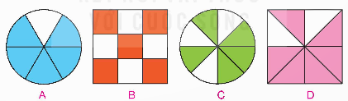  b) $\frac{2}{3}$là phân số rút gọn của phân số nào dưới đây?  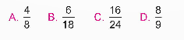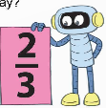  - GV mời 1 HS đọc yêu cầu bài, yêu cầu HS làm bảng con.  - GV giải thích cách làm.  - GV nhận xét, tuyên dương.  - GV chốt: Cách rút gọn 1 phân số thành phân số tối giản? | - 1 HS đọc yêu cầu bài, cả lớp lắng nghe.  - HS lắng nghe cách làm.  - HS cọn đáp án  a. Đáp án đúng là C  b. Đáp án đúng là C
Bài 4: V (7-8’) Số?  a.  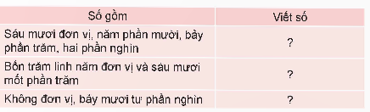  b) Tìm số thập phân thích hợp rồi đọc số thập phân đó.  - GV mời 1 HS đọc yêu cầu bài.  - GV giải thích cách làm.  - GV mời lớp thực hiện vào vở.  - GV soi bài  - GV mời HS khác nhận xét, bổ sung.  - GV nhận xét, tuyên dương  - GV chốt cách đổi đơn vị đo. | - 1 HS đọc yêu cầu bài, cả lớp lắng nghe.  - HS lắng nghe cách làm.  - Lớp thực hiện vào vở.  - HS trả lời.  a)  b)
  5 m 8 dm = m  74 cm = m | 425 g = kg  85 ml = l
  Số gồm | Viết số
  Sáu mươi đơn vị, năm phần mười, bảy phần trăm, hai phần nghìn | 6,572
  Bốn trăm linh năm đơn vị và sáu mươi mốt phần trăm | 405,61
  Không đơn vị, bảy mươi tư phần nghìn | 0,074
  5m 8dm= 5,8 m (năm phẩy tám)  74 cm = 0,74 m (không phẩy bảy mươi tư) | 425 g = 0,425 kg(không phẩy bốn trăm hai mươi lăm)  85 ml = 0,085 l (không phẩy không trăm tám mươi lăm)
Bài 5: B (5-6’)  a) Sắp xếp các số 70,571; 70,517; 71,057; 70,715 theo thứ tự từ lớn đến bé  b) Chọn câu trả lời đúng.  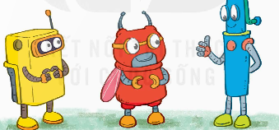  Ba rô-bốt vàng, đỏ, xanh có chiều cao là một trong các số đo: 98 cm; 0,89 m; 1,02 m. Biết rô-bốt vàng cao hơn rô-bốt đỏ nhưng thấp hơn rô-bốt xanh.  • Chiều cao của rô-bốt đỏ là:  A. 98 cm B. 0,89 m C. 1,02 m  • Chiều cao của rô-bốt xanh là:  A. 98 cm B. 0,89 m C. 1,02  - GV mời 1 HS đọc yêu cầu bài.  - GV mời cả lớp suy nghĩ và tìm hiểu.  - GV mời HS trả lời.  - GV mời các HS khác nhận xét, bổ sung.  - GV nhận xét, tuyên dương.  - GV chốt lại cách làm và đáp số.  3. Củng cố, dặn dò (2-3’)  - GV nhận xét tiết học.  - Dặn dò bài về nhà. |  |  | - 1 HS đọc yêu cầu bài, cả lớp lắng nghe.  - Lớp làm việc cá nhân, ghi kết quả ra bảng con.  - HS trả lời:  a) 70,517; 70,571; 70,715; 71,057.  b) Ý 1: B; ý 2: C  - HS lắng nghe
*Điều chỉnh sau bài dạy:
__________________________________________

